GeoAssist
Guia de Utilização

Bem-vindo ao GeoAssist, uma ferramenta simples e útil para trabalhos de Mapeamento e Georeferenciamento de Imóveis Rurais.
O GeoAssist oferece as seguintes funções:
- Ambiente CAD simplificado para desenho de poligonais 3D;
- Visualização 2D precisa, fácil de usar;
- Cadastramento de confrontantes, com visualização no mapa;
- Cadastramento das informações imobiliárias e pessoais;
- Cálculo de área, perímetro, azimutes e cotas*;
- Cálculo de coordenadas geodésicas*;
- Cálculo da convergência meridiana e fator de escala;
- Emissão de Memoriais Descritivos e Planilhas de Coordenadas;
- Emissão de Relatórios para Georeferenciamento;
- Compatibilidade com o Google Earth, para visualização do terreno;
- Produção automatizada de plantas em formato DXF (AutoCAD);
- Impressão de croquis diretamente da tela do programa;

O GeoAssist possui as seguintes limitações:
- É aceito somente o padrão UTM como coordenadas de entrada;
- A poligonal inteira deve estar contida em uma única zona UTM, o GeoAssist ainda não permite trabalhar com áreas divididas por 2 ou mais zonas UTM;
- Havendo ilhas internas no imóvel, as áreas devem ser trabalhadas separadamente, e suas poligonais agrupadas manualmente, por via de outro software CAD externo (AutoCAD e outros);

* Apresentado no relatório “Planilha de Coordenadas Geográficas”
Tela Inicial do GeoAssist

Visualização do Imóvel
Formulário de Dados
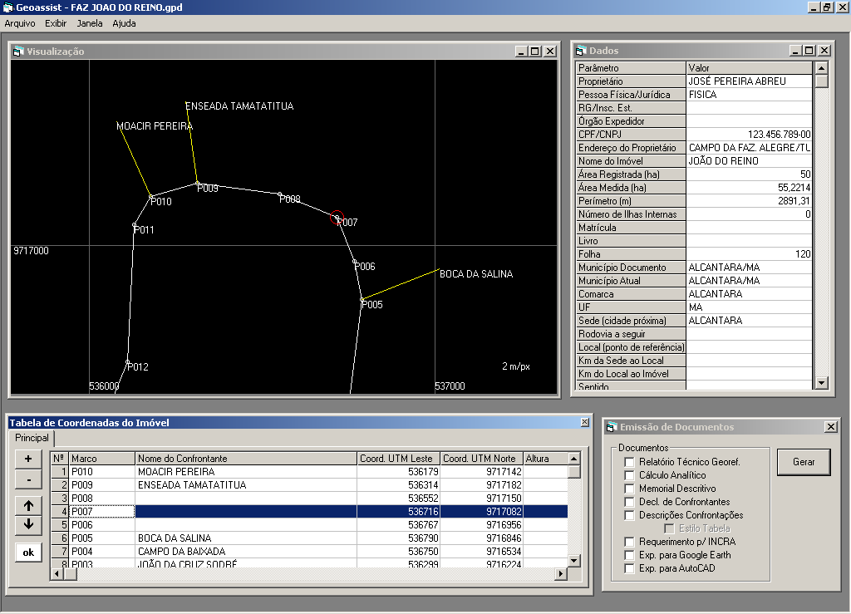

Levantamento de Coordenadas
e Confrontantes
Gerador de Documentos

Primeira Utilização

Após a instalação, logo na primeira inicialização do programa, será exibida uma janela conforme a seguir, para cadastramento das Predefinições que serão inseridas em todos os projetos que forem iniciados pelo usuário.
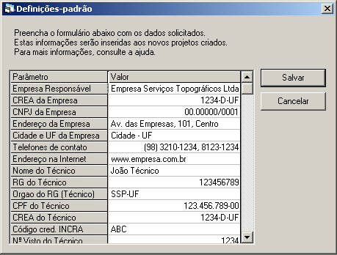
Evita-se assim, a necessidade de digitar as mesmas informações sempre que um projeto novo for começado.
Estes dados podem ser retificados a qualquer momento acessando no menu superior: Janela / Definições-padrão.
Janela de Visualização do Imóvel

Pressione F1 para exibir a ajuda (vide tela abaixo).

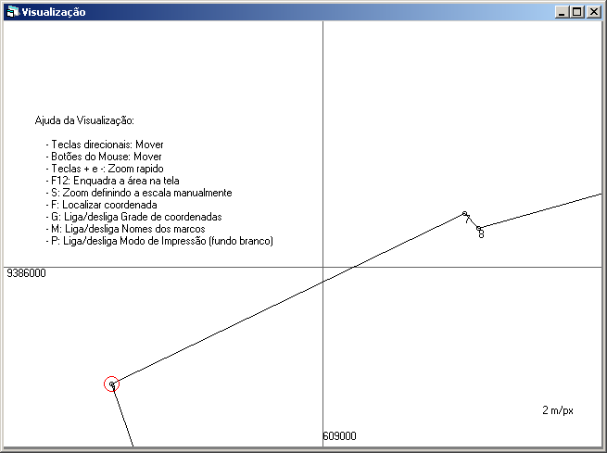

Os atalhos de teclado poderão ser utilizados conforme exposto na ajuda na tela do programa.

Os vértices do polígono do imóvel são representados com uma bolinha e seu respectivo nome de marco.
O círculo vermelho realça o vértice selecionado na janela de Coordenadas do Imóvel.
O valor mostrado no canto inferior direito representa a Escala da representação na tela do computador. Ex. 2m/px significa que cada pixel da imagem corresponde a um comprimento de 2 metros.
Com o Modo de Impressão ativado, o fundo da imagem ficará branco, em previsão de como a imagem deverá aparecer no papel. O valor da escala exibido passa a ser a proporção da área real relacionada ao tamanho no papel, e não à tela.

Janela de Levantamento de Coordenadas

A janela Levantamento de Coordenadas contém os dados que irão compor o polígono de uma área. É composta por uma Planilha de listagem das informações e alguns Comandos para controle.
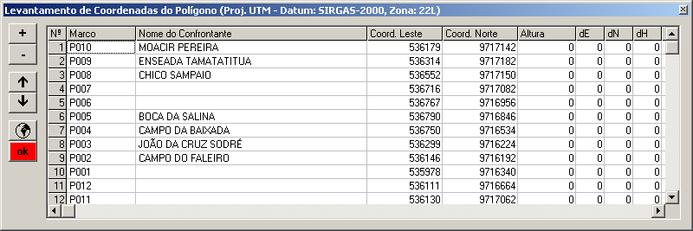

As colunas estão dispostas na seguinte ordem:
- Marco: Nome do vértice ou Código do marco Georeferenciado;
- Nome do Confrontante: Nome do detentor ou limite natural;
- Coord. Leste e Norte: Par de coordenadas UTM, padrão em metros;
- Altura: Altitude Elipsoidal em metros;
- dE, dN, dH: Desvios-padrão (sigma). Respectivamente: Desvio Leste, Desvio Norte, e Desvio Altura. Utilizado apenas em trabalhos de Georeferenciamento, de acordo com norma do INCRA. Estes valores são obtidos no processamento dos arquivos do GPS Geodésico.
- Método: Requerido em Georeferenciamento, serve para definir qual foi o método utilizado no levantamento da coordenada. Preencher o código de acordo com a tabela do INCRA.
- Tipo de Limite: Utilizado em Georeferenciamento, define qual tipo de limite confrontado, exemplos: Natural - Rios, serra, etc. ou Artificial - Estrada, imóveis de terceiros, etc. Deve-se usar os códigos descritos na norma do INCRA.

Para editar uma célula da planilha, basta selecionar a célula desejada e digitar a informação. A planilha também permite seleções múltiplas de linhas e colunas. São aceitos os comandos CTRL-C e CTRL-V, permitindo copiar e colar os dados com outros programas.
O botão + serve para adicionar novas linhas para as coordenadas do polígono. Mais linhas podem ser adicionadas a qualquer momento, de forma que cada clique no botão + insere uma linha abaixo da que estiver selecionada. Por conseguinte, o botão - exclui a linha que estiver marcada;
Os botões ↑ e ↓ deslocam a linha selecionada de posição acima ou abaixo, trocando a ordem dos vértices do polígono.
O botão ✓ faz aparecer a janela de Seleção do Datum.
O botão ok serve para confirmar as alterações, e refaz os cálculos do polígono, exibindo o resultado na janela da Visualização.
Ok |  | Ok
O botão muda para a cor Vermelha indicando que as alterações não foram confirmadas, aguardando o preenchimento de todos os dados. Somente após todos os dados estiverem inseridos corretamente, é que podem ser confirmadas as alterações.
Clicando no OK, o botão passará para a cor Branca, indicando que as coordenadas foram aceitas corretamente. O gráfico da visualização será atualizado com o novo polígono.

Observações Importantes
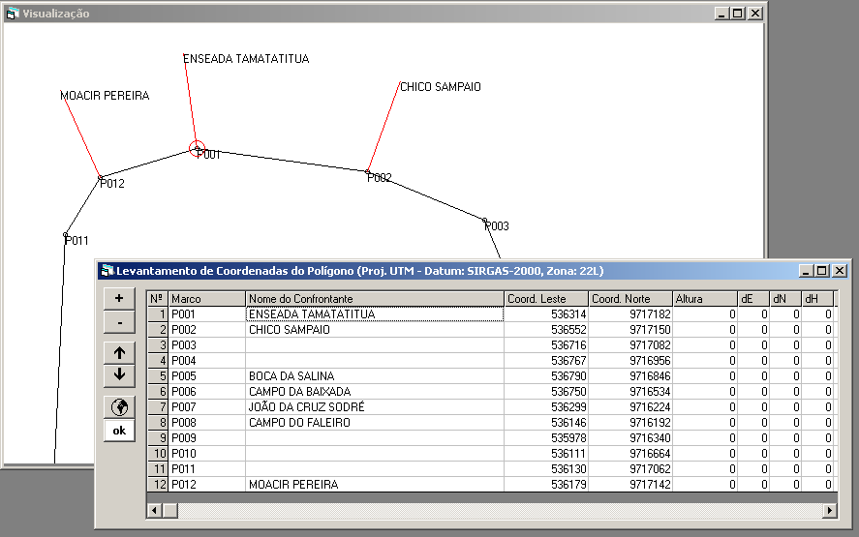

- As coordenadas devem ser inseridas em sequência, seguindo o perímetro do polígono;
- É boa prática sempre começar pelo Confrontante mais ao Norte, e sempre seguir em sentido horário. Vide figura acima;
- A tabela deve sempre começar por um ponto onde se inicia uma Confrontação.
- Os Nomes dos Confrontantes só precisam ser inseridos uma vez, somente no ponto onde começa a sua confrontação.
- Nos campos Método e Tipo de Limite, em trabalhos de Georeferenciamento, é necessário informar o parâmetro para cada ponto.
Procedimento - Novo Projeto

Para realizar um projeto de um imóvel, a partir do zero, basta seguir os passos abaixo.
Em trabalhos de Georeferenciamento, é imprescindível que as coordenadas já estejam devidamente processadas e ajustadas, contendo a emissão do relatório de Resultados e Desvios-padrões dos ajustes, e também com os nomes dos marcos (monumentos) já devidamente nomeados e definidos.
Em trabalhos de demarcação simples, feitos com GPS de navegação, não é obrigatório conter todas as informações. Exceto pelas Coordenadas, quaisquer outros dados podem ser omitidos, de acordo com o critério do projeto.
OBS. Salve seu trabalho em todas as etapas, clicando em Arquivo e em seguida, Salvar.

Parte 1 - Inicio
Clicar em Arquivo, em seguida Novo, para dar inicio a um projeto a partir do zero;
Na janela de seleção do Datum, definir o Datum e a zona UTM na qual o imóvel está situado.
OBS. O GeoAssist não suporta áreas divididas entre duas ou mais zonas UTMs.

Parte 2 - Inserindo Coordenadas
Na janela Levantamento de Coordenadas, clicar no botão + para adicionar algumas linhas para começar a inserir as coordenadas do polígono.
Preencher os campos da Planilha com os dados necessários. Certifique-se que todos os dados digitados estejam 100% corretos!
Vide o tópico deste item para mais informações.
Ao término da digitação, clique em ok para confirmar. Com isto, o polígono será exibido na janela da Visualização, com os nomes dos marcos e a delimitação dos confrontantes.

Parte 3 - Preenchendo o formulário de dados
A janela Dados contém uma lista de informações que serão inseridas nos documentos que serão emitidos pelo GeoAssist. Não é obrigatório preencher tudo, mas quanto mais informação possível inserir, melhor, em especial nos trabalhos de Georeferenciamento.

Parte 4 - Emissão de documentos
Por fim, a janela Emissão de documentos fornece uma série de opções de documentos, tabelas, mapas, entre outros materiais e arquivos digitais que poderão ser criados com os dados gerenciados pelo GeoAssist.
Basta apenas marcar com um ☑ em seguida clicar em Gerar, e seguir as instruções mostradas na tela.
Gerando Documentos / Exportando Arquivos

- Janela Emissão de Documentos

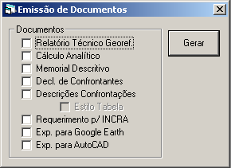

Esta janela mostra todas as opções de documentos e mapas que o GeoAssist é capaz de produzir automaticamente.
Marque todas as opções desejadas para serem geradas de uma só vez, e clique no botão Gerar. O local para salvamento dos arquivos será perguntado à medida que cada documento for processado.

- Comando Arquivo / Exportar.

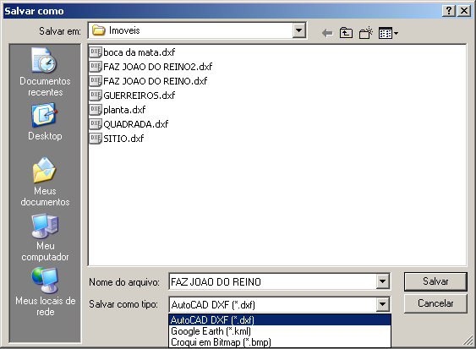

O comando Exportar, no menu superior do GeoAssist, consiste em um atalho rápido para salvar o Mapa do Imóvel para ser utilizado em outros programas conhecidos.
OBS: Escolha o tipo de arquivo na parte inferior da janela, conforme as opções mostradas.
Gerando Mapa no AutoCAD a partir do GeoAssist
Passo a passo:

- No Geoassist, na janela Emissão de documentos marcar a
opção Exp. para AutoCAD, clicar em Gerar;
- Escolher o nome e o local para salvar o arquivo DXF;
- Confirmar e aguardar a abertura do mapa no AutoCAD;

Neste momento, pode-se trabalhar com o mapa no AutoCAD para melhorar a aparência se necessário.

- Clicar no menu superior do AutoCAD, em Insert¸ em seguida Layout, e depois Layout from Template;
- Abrir o arquivo PlantaImovelA4.dwt, ou outro Template desejado, confirmar a janela seguinte clicando em OK;
- Abrir a aba inferior PlantaA4;
- Clicar na moldura da área do mapa (prox. Rosa dos ventos), deixar selecionada;
- Escrever comando MSPACE na área de digitação inferior;
- Escrever comando ZOOM, em seguida, EXTENTS;
- No canto inferior direito, onde está escrito “VP Scale”, clicar na numeração ao lado para alterar a escala;
- Ir testando os valores até achar o mais adequado para escala, por ex. 1:1000, 1:5000 1:10000 etc. Crie os valores, caso não existam, clicando em Custom;
- Editar os campos no carimbo do mapa dando duplo clique nelas. Os valores calculados da área e perímetro do mapa podem ser obtidos no GeoAssist, na janela Dados, em Área Medida e Perímetro;

Até aqui já está pronto pra imprimir (Plot), ou se precisar mexer em mais detalhes do mapa, deve clicar na aba inferior “Model” para voltar à tela de edição do mapa.

Ao final, salvar a planta em formato DWG na pasta dos imóveis.
Imprimindo Croquis

Para imprimir um croqui de rascunho do projeto, a partir da tela do GeoAssist, basta seguir os seguintes passos:
- Maximizar a janela “Visualização”;
- Enquadrar a área na tela para melhor posição;
- Dica: Pressione F12 para enquadrar automaticamente.
Exemplo de como enquadrar a área na tela:
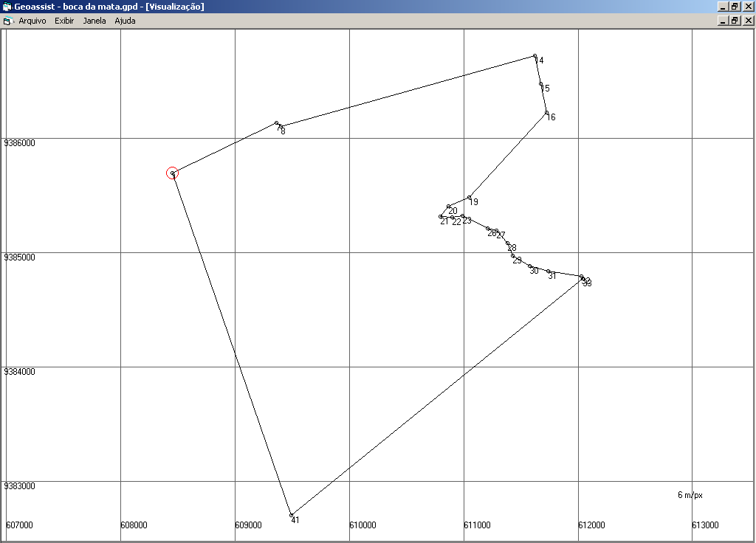

Continuando, proceda aos seguintes passos:
- Clicar em Arquivo e em seguida Imprimir;
- Na janela que aparece, configure a impressora conforme desejado;
- Recomendação: Papel A4 e orientação Paisagem;
- Clique em Imprimir para proceder à impressão;

OBS: O GeoAssist calcula e imprime no papel, no canto inferior direito da folha, a escala da representação do croqui no papel. Por exemplo, 1:3000, 1:10000, 1:50000, etc.
O valor da escala é correto somente para impressões em formato A4.

